 | Памятка  действия населения при получении сигнала «ВНИМАНИЕ ВСЕМ!»  ВОЗДУШНАЯ ТРЕВОГА

ПЕРЕДАЧА СИГНАЛА ОПОВЕЩЕНИЯ и экстренной информации населению осуществляется подачей единого сигнала «ВНИМАНИЕ ВСЕМ!» путем включения сетей электрических сирен длительностью до 3 минут с последующей передачей по сетям связи, в том числе - телерадиовещания, радиовещательные и передающие станции операторов связи с перерывом вещательных программ аудио- и (или) аудиовизуальных сообщений длительностью не более 5 минут. Допускается трехкратное повторение этих сообщений. Действия населения при воздушной тревоге:
ПОМНИТЕ, в первую очередь необходимо взять документы, вещи по сезону, деньги, запас еды и питьевой воды на сутки. Отключите газ, электроэнергию, закройте окна и двери. Проинформируйте соседей – возможно они не слышали передаваемую информацию. Укрыться в закрепленном (ближайшем) защитном сооружении гражданской обороны или в заглубленном помещении подземного пространства.
ГДЕ УЗНАТЬ о закрепленном (ближайшем) защитном сооружении гражданской обороны (укрытии или заглубленном помещении подземного пространства)? В местных администрациях муниципальных образований, отделах ЖКХ, управляющих компаниях.
Пресекайте немедленно любые проявления паники и слухи.

ЗАПОМНИТЕ! Единый номер вызова экстренных оперативных служб «112».

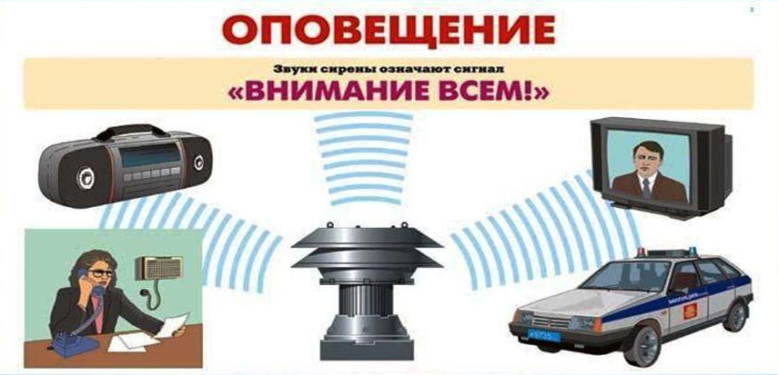

Памятка
действия населения при получении сигнала «ВНИМАНИЕ ВСЕМ!»
ХИМИЧЕСКАЯ ТРЕВОГА

ПЕРЕДАЧА СИГНАЛА ОПОВЕЩЕНИЯ и экстренной информации населению осуществляется подачей единого сигнала «ВНИМАНИЕ ВСЕМ!» путем включения сетей электрических сирен длительностью до 3 минут с последующей передачей по сетям связи, в том числе - телерадиовещания, радиовещательные и передающие станции операторов связи с перерывом вещательных программ аудио- и (или) аудиовизуальных сообщений длительностью не более 5 минут. Допускается трехкратное повторение этих сообщений. Действия населения при химической тревоге:
ПОМНИТЕ, что в первую очередь необходимо закрыть органы дыхания платком, одеждой, предварительно смочив их водой. Плотно закрыть окна, отключить вытяжку, обеспечить герметизацию помещений. Остаться в герметичном помещении. Слушать дополнительную речевую информацию о порядке действий.
Если сигнал застал вас на улице – постараться укрыться на возвышенности или верхних этажах зданий.
В случае проведения эвакуации в безопасный район: подготовить документы, вещи по сезону, деньги и по возможности запас еды и питьевой воды на сутки. Отключите газ, электроэнергию. Прибыть в сборный эвакопункт, указанный в сообщении.

Пресекайте немедленно любые проявления паники и слухи.

ЗАПОМНИТЕ! Единый номер вызова экстренных оперативных служб «112».

Правила поведения в защитном сооружении

Место расположения закреплённого сооружения и пути подхода к нему должен знать каждый.
ГДЕ УЗНАТЬ о закрепленном (ближайшем) защитном сооружении гражданской обороны (укрытии или заглубленном помещении подземного пространства)? В местных администрациях муниципальных образований, отделах ЖКХ, управляющих компаниях.

В защитном сооружении люди размещаются группами - по учреждениям, домам, улицам, соответствующие места обозначаются указками. В каждой группе назначается старший или ответственное лицо. Тех, кто прибыл с детьми, размещают в отдельных отсеках или в специально отведённых местах.
НЕОБХОДИМО ВЗЯТЬ С СОБОЙ

Средства индивидуальной защиты: Личные документы:
• индивидуальная маска • паспорт, военный билет;
• ватно-марлевая повязка • свидетельство о браке, о рождении детей;
• домашняя аптечка • документы об образовании;
• пенсионное удостоверение;
• деньги, особо ценные вещи.

Продукты питания и питьевую воду на 1-2 дня
Из продуктов питания нужно брать такие, которые могут храниться без холодильника.
Рекомендуется следующий набор:
- для взрослого человека: сухари, печенье, галеты, мясные или рыбные консервы, готовые к употреблению, сахар-рафинад.
- для детей: учитывая их возраст и состояние здоровья.

Укрываемые обязаны:
- выполнять правила внутреннего распорядка, оказывать помощь нуждающимся в ней;
- выполнять все распоряжения старшего или ответственного лица;
- соблюдать спокойствие, пресекать случаи паники и нарушений общественного порядка, оставаться на местах в случае отключения освещения;
- поддерживать чистоту и порядок в помещениях;

Укрываемым запрещено:
- курить и употреблять спиртные напитки;
- приносить легковоспламеняющиеся или сильно пахнущие вещества, взрывоопасные вещества, а также громоздкие вещи;
- шуметь, громко разговаривать,

Выход из защитного сооружения производится по указанию старшего или ответственного лица после получения сигнала ОТБОЙ ВОЗДУШНОЙ ТРЕВОГИ.

